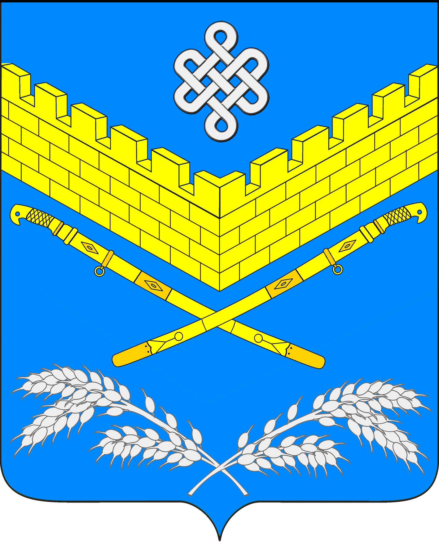
АДМИНИСТРАЦИЯ
ИВАНОВСКОГО СЕЛЬСКОГО ПОСЕЛЕНИЯ
КРАСНОАРМЕЙСКОГО РАЙОНА
ПОСТАНОВЛЕНИЕ

«27» мая 2020 г. № 58
станица Ивановская

О проведении мероприятий по уничтожению карантинных объектов амброзии полыннолистной и другой сорной растительности, американской белой бабочки на территории Ивановского сельского поселения

Красноармейского района в 2020 году

В целях принятия необходимых мер по уничтожению амброзии полыннолистной и другой сорной растительности, американской белой бабочки, своевременного выявления карантинных объектов на территории Ивановского сельского поселения Красноармейского района, во исполнение постановления администрации муниципального образования Красноармейский район от 22 мая 2020 года № 877 «О проведении мероприятий по уничтожению карантинных объектов амброзии полыннолистной и другой сорной растительности, американской белой бабочки на территории муниципального образования Красноармейский район в 2020 году», постановляю:
1. Объявить с 1 июня по 1 октября 2020 года период по уничтожению амброзии полыннолистной и другой сорной растительности, американской белой бабочки на территории Ивановского сельского поселения Красноармейского района.
2. Создать комиссию по проведению мероприятий по уничтожению амброзии полыннолистной и другой сорной растительности, американской белой бабочки на территории Ивановского сельского поселения Красноармейского района (далее - комиссия) и утвердить её состав (приложение).
3. Комиссии (Артюх) обеспечить контроль за ходом работ по уничтожению амброзии полыннолистной и другой сорной растительности, американской белой бабочки на территории Ивановского сельского поселения Красноармейского района, обеспечить проведение мониторинга. В случае выявления фактов ненадлежащего выполнения настоящего постановления обеспечить привлечение виновных лиц к административной ответственности.
4. Рекомендовать руководителям предприятий, учреждений, организаций, независимо от форм собственности, жителям станицы Ивановской Красноармейского района обеспечить уничтожение амброзии полыннолистной и другой сорной растительности, американской белой бабочки на принадлежащих и прилегающих территориях.
5. Контроль за выполнением настоящего постановления возложить на заместителя главы Ивановского сельского поселения Красноармейского района И. Н. Артюх.
6. Постановление вступает в силу со дня его подписания.

Глава
Ивановского сельского поселения
Красноармейского района А. А. Помеляйко
ПРИЛОЖЕНИЕ

УТВЕРЖДЕН
постановлением администрации
Ивановского сельского поселения
Красноармейского района
от «27» мая 2020 г. № 58

СОСТАВ

комиссии по проведению мероприятий по уничтожению амброзии полыннолистной и другой сорной растительности, американской белой бабочки на территории Ивановского сельского поселения Красноармейского района

Артюх  Иван Николаевич | - | заместитель главы Ивановского сельского  поселения Красноармейского района,  председатель комиссии;
Дондук  Елена Александровна | - | начальник общего отдела администрации  Ивановского сельского поселения  Красноармейского района,  заместитель председателя комиссии;
Шафоростова  Надежда Юрьевна | - | землеустроитель администрации Ивановского  сельского поселения Красноармейского района; секретарь комиссии.
Члены комиссии:

Олешко  Сергей Николаевич | - | директор МКУ «Ивановская административно-хозяйственная служба»;
Стрюченко  Татьяна Александровна | - | специалист по работе с населением  МКУ «Ивановская административно-хозяйственная служба»;
Марушко  Инна Николаевна | - | Ведущий специалист общего отдела (юрист)  администрации Ивановского сельского  поселения Красноармейского района;
Кольцов Александр Александрович | - | Ст. УУП и ПДН ОП (станица Новомышастовская) ОМВД России по Красноармейскому району  (по согласованию);
Седая  Любовь Ивановна | - | председатель ТОС №6 Ивановского сельского поселения Красноармейского района.
Ведущий специалист общего отдела (землеустроитель)
администрации Ивановского сельского поселения
Красноармейского района Н.Ю. Шафоростова

